NM REGIONSLAG

Kamper som skal kåre en vinner skal avgjøres med Shoot-out / Alene med målvakt.
Det benyttes ikke 7m-kast konkurranse.
Shoot-out er man godt kjent med fra beach håndballen, EHF har den senere tid oppfordred nasjosjonene til å benytte Shoot-out istedenfor 7m-kast. Erfaringer fra yngre mesterskap er meget gode, spillere og publikum setter stor pris på denne nye mer allsidige konkurranseformen. Reglene for håndball er mer tilpasset et større bane, men mange av reglene er som i bech håndballen. Spennende å se utespiller og målvakt må samhandle, time løpet og pasningen samt duellen mellom motstander målvakten og ballfører.
Finalene for Jenter og gutter har imidligtid ekstraomganger før Shoot-out konkurransen. De øvrige kampenen hvor det skal kåres vinner, går man rett på Shoot-out konkurransen.

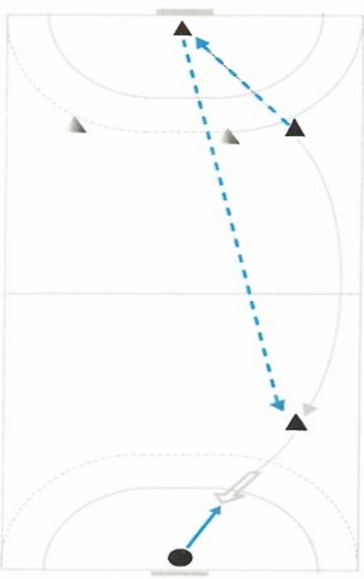
Regelverket Shoot-out / Alene med målvakt
Fem (5) spillere og målvakt(er), som er deltagerberettiget kan delta.
Spillere som fortsatt har igjen utvisningstid etter at spilletiden er over eller er diskvalifiserte, kan ikke delta i Shoot-out.
Dommer trekker om hvilke lag som skal starte med ballen – lagene blir stående på den banehalvdel som de avsluttet på etter endt spilletid.
Lagene utfører kastet annenhver gang.
Vinner er det laget som har scoret flest mål etter fem kast.
Hvis fortsatt uavgjort, avgjøres det med ett og ett kast til hvert lag inntil vinner er kåret.

Laget med ballen – utgangspunktet for kastet er;
- Spiller som skal utføre kastet står med en fot på frikastlinjen (valgfritt hvor) og ballen i hånden klar til kast.
- Målvakten må stå med en fot på målfeltlinjen.
- Dommer gir fløytesignal, utespiller kaster ballen direkte til sin målvakt som står på målfeltlinjen. Når ballen har forlatt kasters hånd, kan målvakt bevege seg fremover mot ballen. Pasningen må være et direkte kast uten at ballen stusser før eller etter at målvakten har mottatt ballen. Det er ikke tillatt for målvakten å forlate målfeltet med eller uten ball.
- Utespiller starter sitt løp og mottar direkte pasningen fra egen målvakt og har ingen anledning til å stusse ballen eller benytte seg av flere skritt enn tillatt, eller gjøre øvrige regelbrudd.
- Det er kun anledning med ett skudd mot mål.
- Hvem som helst kan være målvakt, forutsetning er at vedkommende klart kan identifiseres som lagets målvakt.
- Målvakt som kaster må iføre seg utespiller drakt.

Laget uten ball
Når Shoot-out starter med en pasningen fra utespilleren og inn til sin egen målvakt, må forsvarende lags målvakt være innenfor eget målfelt.
Det er tillatt for målvakten å berøre ballen med alle deler av kroppen i forsvar av eget mål inne i målfeltet.

Det er ikke tillatt for målvakten;
- Forlate målfeltet for å fange ballen eller prøve å takle motspiller.
- Hvis målvakten utfører en slik handling uten å oppnå fysisk kontakt med motspiller og ballen skytes i mål – er det godkjent mål.
- Hvis ballen ikke treffer mål, dømmes det 7m-kast
- I tillegg skal målvakten tildeles en personlig bestrafning – advarsel.
I gjentagende tilfeller skal målvakten diskvalifiseres. (Hvilken som helst spiller kan erstatte målvakten)

- Forlate målfeltet og får fysisk kontakt med motspiller.
- Hvis målvakten takler fysisk motspiller og ballen skytes i mål – er det godkjent mål.
Hvis ballen ikke treffer mål, dømmes det 7m-kast
- I tillegg skal målvakten tildeles en diskvalifikasjon (hvilken som helst spiller kan erstatte målvakten)

Kamper som ender uavgjort, hvor det skal kåres en vinner.

Fredag – kvalifiseringskamper jenter
Kamp 001 Vinner går til pulje A – taper til pulje B
Kamp 002 Vinner går til pulje B – taper til pulje A
Kamp 003 Vinner går til pulje A – taper til pulje B

Fredag – kvalifiseringskamper gutter
Kamp 004 Vinner går til pulje A – taper til pulje B
Kamp 005 Vinner går til pulje B – taper til pulje A
Kamp 006 Vinner går til pulje A – taper til pulje B

5.plass
Avgjøres med Shoot-out / Alene med målvakt

Semifinaler og bronsefinaler
Avgjøres med Shoot-out / Alene med målvakt

Finaler
Ekstraomganger iht spillereglene § 2:2;
2x5 minutter – fortsatt uavgjort nye 2x5 minutter
Står kampen fortsatt uavgjort;
Avgjøres med Shoot-out / Alene med målvakt

